Министар Небојша Стефановић у Мајданпеку
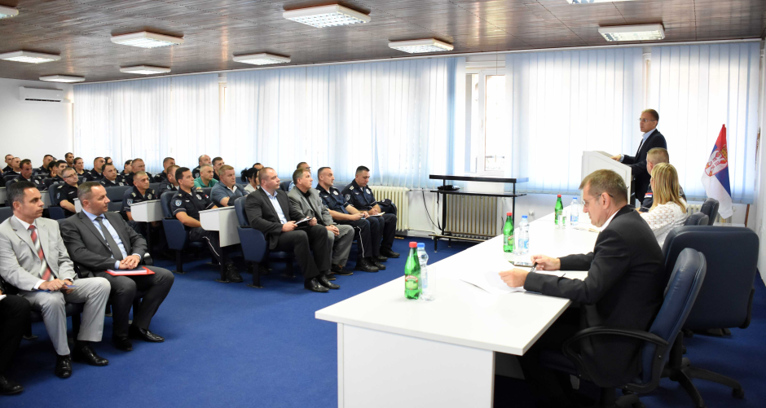
23. август 2108. године - Потпредседник Владе Републике Србије и министар унутрашњих послова др Небојша Стефановић обишао је Полицијску станицу у Мајданпеку и поручио да ће акценат Министарства у овој и следећој години бити на поправљању услова рада полицијских службеника у овој станици, како би њихов рад био још ефикаснији.
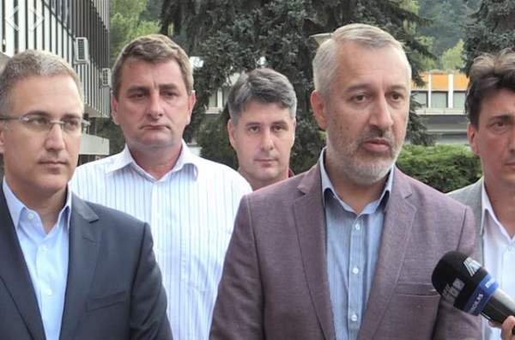
„Наш задатак је да утврдимо шта то Министарство унутрашњих послова може да набави од нове опреме и технике за припаднике полиције. Желимо да буду боље заштићени, али и да са новим средствима и возилима боље штите јавни ред и мир, смање број кривичних дела и да грађани осећају већу безбедност“, истакао је Стефановић.
Министар је прецизирао да ће акценат Министарства унутрашњих послова у наредном периоду бити на побољшању материјално-техничких услова, набавци нове технике и возила, али и уређењу простора.
„Желимо да и грађани виде да полицајци имају боље услове за рад и да имају бољу технику којом могу да изађу у сусрет свим захтевима и правима које грађани остварују у Министарству унутрашњих послова“, рекао је Стефановић.
Министар је приликом посете Мајданпеку разговарао и са представницима локалне самоуправе о томе како заједно могу да утичу на повећање безбедности у овом месту. На заједничком састанку са представницима локалне самоуправе били су присутни и начелник Борског управног округа Мирослав Кнежевић, као и начелник Полицијске управе Бор Бранислав Стојадиновић.
„Синергија и добра сарадња између локалне самоуправе и полиције може да доведе до бољег стања безбедности, смањивања броја кривичних дела и повећања осећаја сигурности код грађана“, закључио је Стефановић.

* Сви медији који преузму вест или фотографију (или и једно и друго) са сајта Борског управног округа у обавези су да наведу извор. Уколико је пренета интегрална вест, у обавези су да наведу извор и поставе линк ка тој вести.

